

**Fy Nyddiaduron ‘Diff**

**Enw:**

**Oedran:**

**Ardal:**

**Dyddiad:**

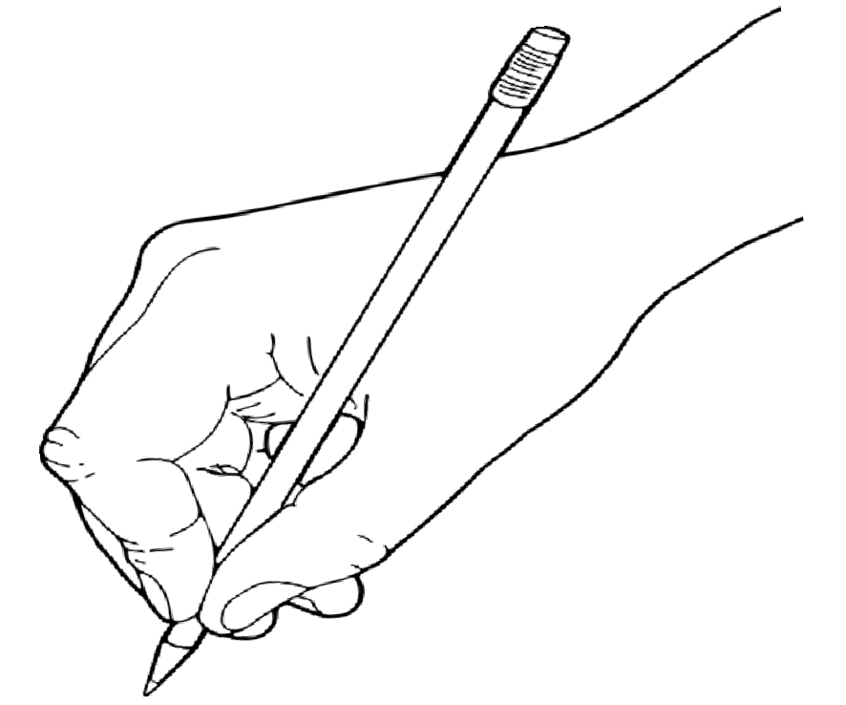

**Dyluniwch eich hun yn y cylch isod!**

#TheDiffDiaries #DyddiaduronDiff

### Pwy sydd adre gyda chi?

##### Ygrifennwch beth yr ydych yn gwerthfawrogi am y pobl yma!

**Enw:**



##### Enw:

**Enw:**

**Enw:**

##### Enw:

**Enw:**

#TheDiffDiaries #DyddiaduronDiff



# Dyluniwch yr olygfa o ffenestr eich ystafell wely.

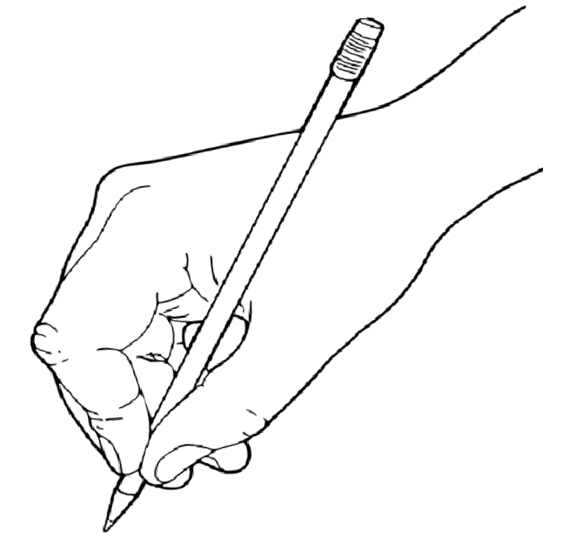

**Oes yna rhywbeth ni wnaethoch sylwi y tro diwethaf?**

#TheDiffDiaries #DyddiaduronDiff

# Dyddiad Heddiw:

##### Bore Da! Amser Deffro!

**Beth ydych chi’n bwriadu gwneud heddi?**

#TheDiffDiaries #DyddiaduronDiff

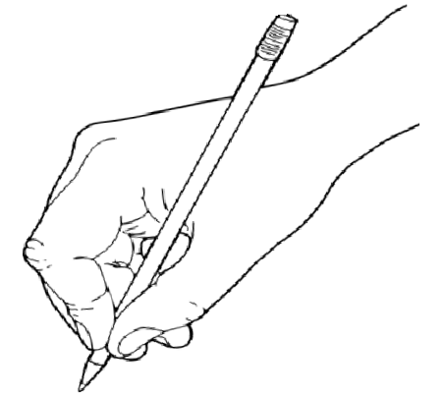

**Os y gallwch, ewch tu allan, ewch am dro a dyluniwch y pethau gallwch weld. Neu, nodwch y pethau gallwch glywed.**

# Beth wnaethoch heddi?

## Beth ydych yn gwerthfawrogi fwyaf am heddiw?

#### Er Enghraifft...

Gwyliais... Darllenais... Canais...

Dyluniais... Peintiais... Fe greais...

Helpais... Fe wnes i... Coginiais...

Es i... Gwrandawais... Bwytais...

Teimlais...

Rwy’n ddiolchgar am.. Rwyf yn gwerthfawrogi...



#TheDiffDiaries #DyddiaduronDiff



#TheDiffDiaries #DyddiaduronDiff

# Pump peth gwych am heddiw!

##### 1.

**2.**

**3.**

**4.**

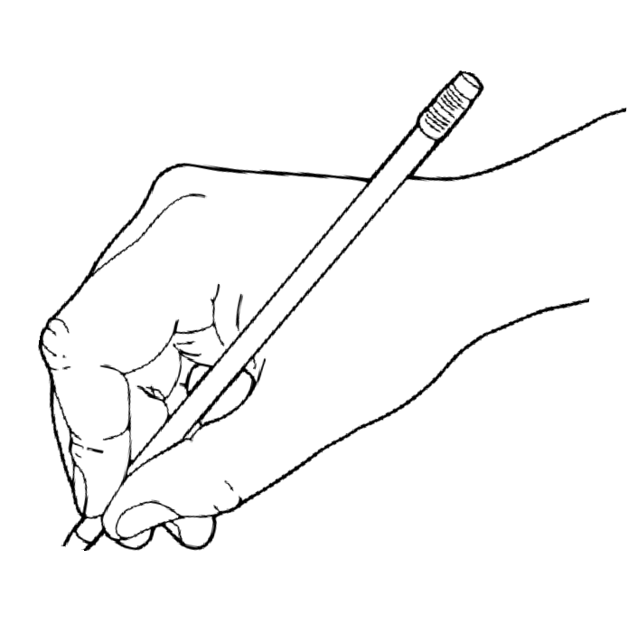

**5.**

**Dyluniwch heddiw mewn lluniau.**

#TheDiffDiaries #DyddiaduronDiff

# Dyddiad Heddiw:

##### Bore Da! Amser Deffro!

**Beth ydych chi’n bwriadu gwneud heddi?**

#TheDiffDiaries #DyddiaduronDiff



**Os y gallwch, ewch tu allan, ewch am dro a dyluniwch y pethau gallwch weld. Neu, nodwch y pethau gallwch glywed.**

# Beth wnaethoch heddi?

## Beth ydych yn gwerthfawrogi fwyaf am heddiw?

#### Er Enghraifft...

Gwyliais... Darllenais... Canais...

Dyluniais... Peintiais... Fe greais...

Helpais... Fe wnes i... Coginiais...

Es i... Gwrandawais... Bwytais...

Teimlais...

Rwy’n ddiolchgar am.. Rwyf yn gwerthfawrogi...



#TheDiffDiaries #DyddiaduronDiff



#TheDiffDiaries #DyddiaduronDiff

# Pump peth gwych am heddiw!

##### 1.

**2.**

**3.**

**4.**



**5.**

**Dyluniwch heddiw mewn lluniau.**

#TheDiffDiaries #DyddiaduronDiff

# Dyddiad Heddiw:

##### Bore Da! Amser Deffro!

**Beth ydych chi’n bwriadu gwneud heddi?**

#TheDiffDiaries #DyddiaduronDiff



**Os y gallwch, ewch tu allan, ewch am dro a dyluniwch y pethau gallwch weld. Neu, nodwch y pethau gallwch glywed.**

# Beth wnaethoch heddi?

## Beth ydych yn gwerthfawrogi fwyaf am heddiw?

#### Er Enghraifft...

Gwyliais... Darllenais... Canais...

Dyluniais... Peintiais... Fe greais...

Helpais... Fe wnes i... Coginiais...

Es i... Gwrandawais... Bwytais...

Teimlais...

Rwy’n ddiolchgar am.. Rwyf yn gwerthfawrogi...



#TheDiffDiaries #DyddiaduronDiff



#TheDiffDiaries #DyddiaduronDiff

# Pump peth gwych am heddiw!

##### 1.

**2.**

**3.**

**4.**



**5.**

**Dyluniwch heddiw mewn lluniau.**

#TheDiffDiaries #DyddiaduronDiff

# Dyddiad Heddiw:

##### Bore Da! Amser Deffro!

**Beth ydych chi’n bwriadu gwneud heddi?**

#TheDiffDiaries #DyddiaduronDiff



**Os y gallwch, ewch tu allan, ewch am dro a dyluniwch y pethau gallwch weld. Neu, nodwch y pethau gallwch glywed.**

# Beth wnaethoch heddi?

## Beth ydych yn gwerthfawrogi fwyaf am heddiw?

#### Er Enghraifft...

Gwyliais... Darllenais... Canais...

Dyluniais... Peintiais... Fe greais...

Helpais... Fe wnes i... Coginiais...

Es i... Gwrandawais... Bwytais...

Teimlais...

Rwy’n ddiolchgar am.. Rwyf yn gwerthfawrogi...



#TheDiffDiaries #DyddiaduronDiff



#TheDiffDiaries #DyddiaduronDiff

# Pump peth gwych am heddiw!

##### 1.

**2.**

**3.**

**4.**



**5.**

**Dyluniwch heddiw mewn lluniau.**

#TheDiffDiaries #DyddiaduronDiff

# Dyddiad Heddiw:

##### Bore Da! Amser Deffro!

**Beth ydych chi’n bwriadu gwneud heddi?**

#TheDiffDiaries #DyddiaduronDiff



**Os y gallwch, ewch tu allan, ewch am dro a dyluniwch y pethau gallwch weld. Neu, nodwch y pethau gallwch glywed.**

# Beth wnaethoch heddi?

## Beth ydych yn gwerthfawrogi fwyaf am heddiw?

#### Er Enghraifft...

Gwyliais... Darllenais... Canais...

Dyluniais... Peintiais... Fe greais...

Helpais... Fe wnes i... Coginiais...

Es i... Gwrandawais... Bwytais...

Teimlais...

Rwy’n ddiolchgar am.. Rwyf yn gwerthfawrogi...



#TheDiffDiaries #DyddiaduronDiff



#TheDiffDiaries #DyddiaduronDiff

# Pump peth gwych am heddiw!

##### 1.

**2.**

**3.**

**4.**



**5.**

**Dyluniwch heddiw mewn lluniau.**

#TheDiffDiaries #DyddiaduronDiff

# Dyddiad Heddiw:

##### Bore Da! Amser Deffro!

**Beth ydych chi’n bwriadu gwneud heddi?**

#TheDiffDiaries #DyddiaduronDiff



**Os y gallwch, ewch tu allan, ewch am dro a dyluniwch y pethau gallwch weld. Neu, nodwch y pethau gallwch glywed.**

# Beth wnaethoch heddi?

## Beth ydych yn gwerthfawrogi fwyaf am heddiw?

#### Er Enghraifft...

Gwyliais... Darllenais... Canais...

Dyluniais... Peintiais... Fe greais...

Helpais... Fe wnes i... Coginiais...

Es i... Gwrandawais... Bwytais...

Teimlais...

Rwy’n ddiolchgar am.. Rwyf yn gwerthfawrogi...



#TheDiffDiaries #DyddiaduronDiff



#TheDiffDiaries #DyddiaduronDiff

# Pump peth gwych am heddiw!

##### 1.

**2.**

**3.**

**4.**



**5.**

**Dyluniwch heddiw mewn lluniau.**

#TheDiffDiaries #DyddiaduronDiff

# Dyddiad Heddiw:

##### Bore Da! Amser Deffro!

**Beth ydych chi’n bwriadu gwneud heddi?**

#TheDiffDiaries #DyddiaduronDiff



**Os y gallwch, ewch tu allan, ewch am dro a dyluniwch y pethau gallwch weld. Neu, nodwch y pethau gallwch glywed.**

# Beth wnaethoch heddi?

## Beth ydych yn gwerthfawrogi fwyaf am heddiw?

#### Er Enghraifft...

Gwyliais... Darllenais... Canais...

Dyluniais... Peintiais... Fe greais...

Helpais... Fe wnes i... Coginiais...

Es i... Gwrandawais... Bwytais...

Teimlais...

Rwy’n ddiolchgar am.. Rwyf yn gwerthfawrogi...



#TheDiffDiaries #DyddiaduronDiff



#TheDiffDiaries #DyddiaduronDiff

# Pump peth gwych am heddiw!

##### 1.

**2.**

**3.**

**4.**



**5.**

**Dyluniwch heddiw mewn lluniau.**

#TheDiffDiaries #DyddiaduronDiff

# Fy Dyddiaduron ‘Diff Gorau’r Wythnos!

#### Beth oedd uchafbwyntiau’r wythnos newydd fynd?

Dydd: Dydd:

Dydd: Dydd:

Dydd: Dydd:

Dydd:

#TheDiffDiaries #DyddiaduronDiff